行程特色企劃
無購物站壓力
獨家搭乘上海平壤上海往返直飛航班，只需2小時即可抵達！省時省力！
特別安排平壤入住全新裝潢西山飯店或青年國際酒店
赴最安全的旅遊目的地，呼吸最新鮮乾淨的空氣，品嘗純天然純綠色絕無公害的天然有機食物！
遊覽朝鮮六大名山之一的：妙香山
遊覽南北朝鮮軍事分界線即“開城三八線”、朝鮮戰爭“停戰談判會場”及“停戰協定簽署會場”遊覽朝鮮首都代表性景點：中朝友誼塔、金日成廣場、凱旋門、大同江沿岸風光
品嘗特色餐：朝鮮 開城特色銅碗套餐、平壤烤鴨、特色小火鍋
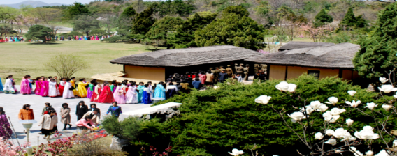
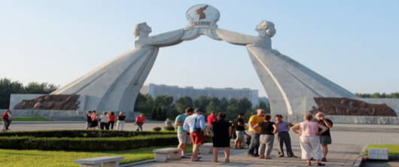
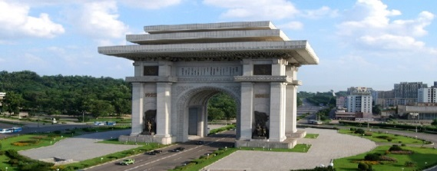

※參考航班時間：台北/上海/平壤 TPE/PVG HO1310 1240/1450 PVG/FNJ JS 158 2350/0250
平壤/上海/台北 FNJ /PVG JS 157 2150/2250 PVG/TPE HO1309 0950/1150
行程說明
- 臺北 / 上海 車遊上海新地標 世博藝術館、東方明珠電視塔外觀、環球金融中心外觀、
金茂大廈外觀、萬國博覽建築東外灘 / 平壤
於桃園機場集合，搭乘航直飛航班前往上海，上海車遊東外灘欣賞外灘之美，用晚餐後回到機場，搭乘高麗航空直飛班機前往平壤。
車遊上海新地標  世博藝術館 |  | 上海新地標世博館變身兩大藝術館，而後世博時代，中國館變身「中華藝術宮」、城市未來館化為「上海當代藝術館」，成為上海文化新地標。世博園仍是上海最矚目的建築群。
東方明珠電視塔  外觀 |  | 上海東方明珠廣播電視塔，卓然秀立於陸家嘴地區現代化建築樓群，與隔江的外灘萬國建築博覽群交相輝映，展現了上海作為國際大都市的壯觀景色，已成為上海的標誌性建築之一，被列入上海十大新景觀，設計者富於想像地將十一個大小不一、高低錯落的球體從蔚藍的天空串聯到綠色如茵的草地上，遠處看宛如兩顆紅寶石的巨大球體，晶瑩奪目，描繪了一幅“大珠小珠落玉盤”的如夢畫卷。
車遊環球金融  中心外觀 |  | 中國目前第二高樓、世界第三高樓、世界最高的平頂式大樓，樓高492米。
車遊金茂大廈  外觀 |  | 位於中國上海市浦東新區黃浦江畔的陸家嘴金融貿易區，目前是上海第2高的摩天大樓、中國大陸第4高樓、世界第10高樓。是集現代化辦公樓、五星級酒店、會展中心、娛樂、商場等設施於一體，融匯中國塔型風格與西方建築技術的多功能型摩天大樓。
萬國博覽東外灘 |  | 上海地標 所有旅遊書籍及旅遊達人推薦必到之景點，在此欣賞東方巴黎最美最具特色風景，欣賞90年代上海十大新景觀黃浦外灘璀燦迷人風景。
早餐： X |  |  | 午餐： 機上餐 |  | 晚餐：上海風味+紅子雞 |  |  | 宵夜：機上餐
住宿：全新裝潢西山國際飯店或青年國際酒店或同級；如遇政府徵收，將以同等級替代之。
- 平壤 中朝友誼塔、凱旋門、體驗世界最深的平壤地鐵、建黨紀念塔、遠眺萬壽台大紀念碑+千里馬銅像
中朝友誼塔 |  | 1959年建立的中國人民志願軍烈士紀念塔，在這裡向烈士們獻花並鞠躬後，可看到烈士名冊。  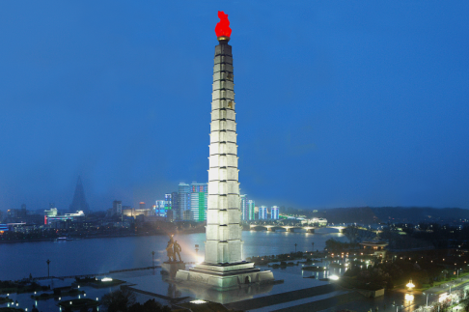  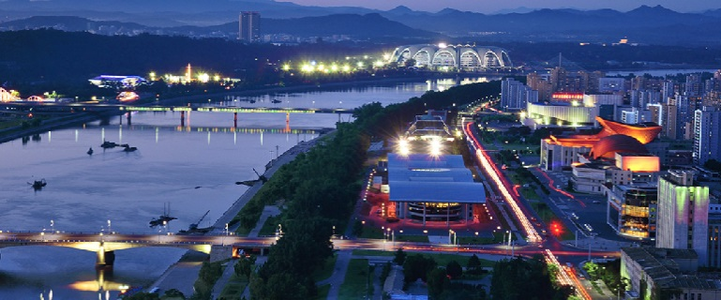
凱旋門 |  | 遊覽1982年年為了紀念金日成主席打敗日寇、凱旋歸國而建立的凱旋門。
體驗世界最深的  平壤地鐵  平均深度：100米 |  | 拜訪北韓首都平壤一直是件困難重重的事情，但這城市現在對觀光客開放了新的區域，不但一塵不染、洋溢滿滿的愛國情操，還披著華麗外衣。一直以來，外地遊客只獲允進入平壤地鐵17個站之中的兩站。  但去年秋天，平壤首次對觀光客開放整個地鐵系統，當時澳洲旅遊部落客兼程式  設計師艾略特‧戴維斯（Elliott Davies）  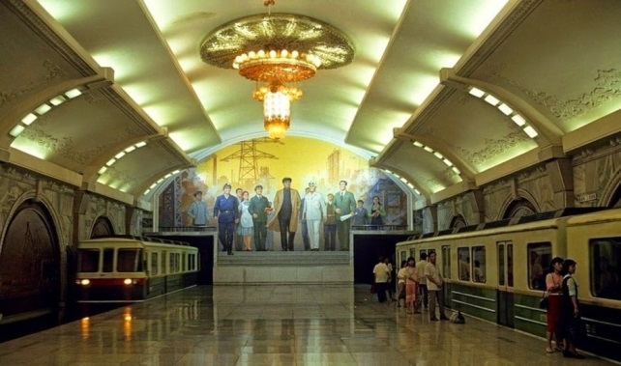  正好在政府核准下走了一趟北韓。「這地鐵就像是一座寬廣的北韓博物館，陳列著這個國家的理想。這裡如此乾淨，但這真的是我們人生中見過最美的地鐵交通系統。」
建黨紀念塔 |  | 1995年迎接朝鮮勞動黨的生日50周年之際建立；這尊紀念塔由塔身、環繞塔身的大型環形帶和基壇三個部分組成。
遠眺  萬壽台大紀念碑  +  千里馬銅像 |  | 萬壽台大紀念碑位於朝鮮民主主義人民共和國平壤直轄市大同江畔萬壽臺的紀念性建築。1972年4月為慶祝金日成60歲誕辰，由萬壽臺創作社創製。居中的是金日成、金正日銅像。兩側雕塑所繪內容是紅旗指引下的巨大浮雕，寓意朝鮮人民在朝鮮勞動黨領導下艱苦卓絕的革命鬥爭歷史。  千里馬銅像是朝鮮傳說中的雙翼馬，相傳一日能行千里，類似希臘神話中的珀伽索斯。1956年，因金日成發動千里馬運動，指示要以千里馬的精神，加快促進朝鮮民主主義人民共和國社會經濟發展。1960年在平壤萬壽臺建立的千里馬銅像，成為朝鮮社會主義建設的象徵。  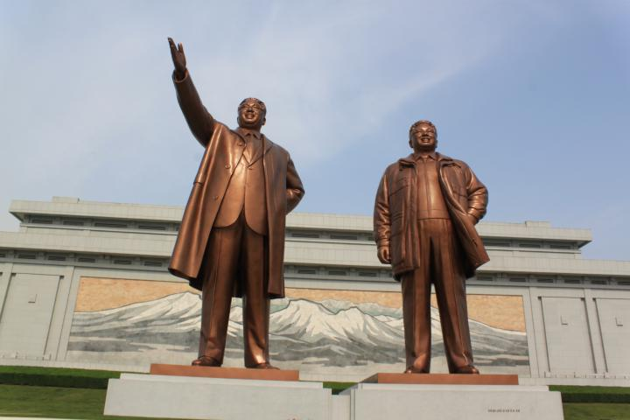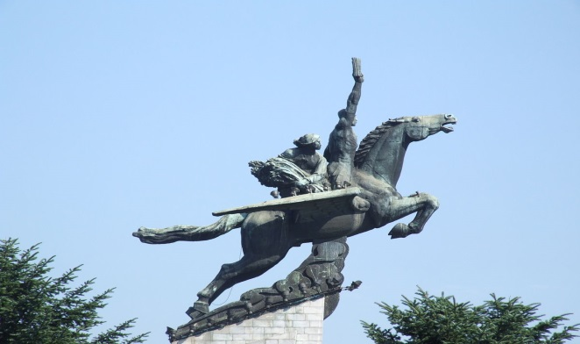
早餐： 酒店內 |  |  |  | 午餐： 酒店內或朝鮮合菜 |  | 晚餐： 朝鮮合菜
住宿：全新裝潢西山國際飯店或青年國際酒店或同級；如遇政府徵收，將以同等級替代之。
- 平壤–妙香山 國際友誼展覽館、普賢寺–平壤 金日成廣場、主體思想塔、朝鮮五大長江之大同江風光
妙香山  國際友誼展覽館 |  | 館內展覽的是世界各國首腦、政界、社會界人士贈送給金日成主席和金正日將軍的20多萬件珍貴禮品。  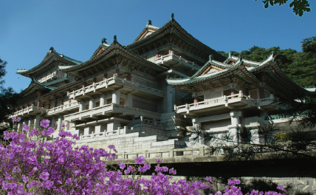  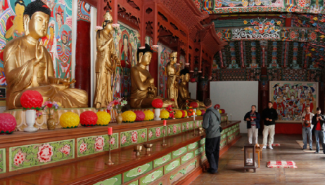  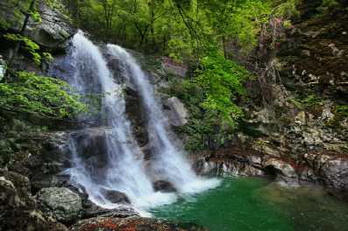
普賢寺 |  | 位於朝鮮平安北道香山郡。始建於高麗時期的1042年。其大雄殿院內的八角十三層塔是中世紀朝鮮建築最高水準的體現；寺內保存木版《八萬大藏經》反映出當時的印刷技術。
金日成廣場 |  | 平壤市中心的金日成廣場，1953年7月進行戰勝閱兵儀式的朝鮮最大廣場。
主體思想塔 |  | 位於朝鮮民主主義人民共和國首都平壤市中心大同江畔，金日成廣場的對面，是為祝賀金日成七十歲壽辰而建，於1982年竣工。主體思想塔由塔基、塔身和塔頂火炬組成。塔身由25550塊白色的花崗岩砌成，象徵金日成在世七十年的總天數（365 x 70）。塔身前後各18節，左右各17節，合計70節，意在紀念金日成七十歲壽辰。塔身上半部前後各用朝鮮文嵌有「主體」（주체）兩個大字。塔頂火炬晚上可以點亮，且不受平壤因電力短缺而頻發的停電影響。塔正面立有工人、農民和知識分子三人塑像，高舉由鎚子、鐮刀和毛筆組成的朝鮮勞動黨黨徽作前進狀。
朝鮮五大長江之 大同江風光 |  | 欣賞朝鮮五大長江之大同江江邊景色風光。
早餐： 酒店內 |  |  |  | 午餐： 特色銅碗套餐 |  |  |  |  | 晚餐： 平壤小火鍋
住宿：全新裝潢西山國際飯店或青年國際酒店或同級；如遇政府徵收，將以同等級替代之。
- 平壤 - 開城 板門店景區、停戰談判會場 停戰協定簽屬會場、高麗人參展示館 –
平壤 合作農場、少年宮或中學、萬景台舊居、外賓友誼商店 / 上海
板門店景區 |  | 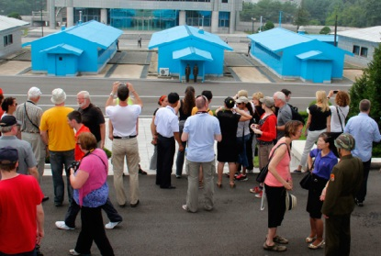  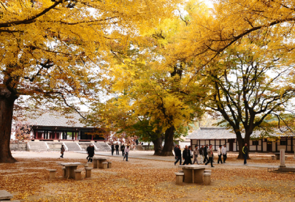  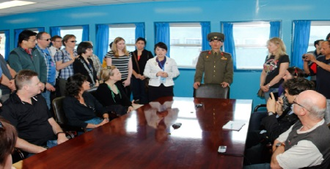  板門店是位於朝鮮與南韓之間的朝韓非軍事區（DMZ），為主要舉行會談的建築物在內的其 周邊之場所，板門店與柏林圍牆一同被視為冷戰時期的象徵。板門店，為南北之間唯一的接點，並且設有中立國監督委員會，由瑞士、瑞典、捷克與波蘭四國監察。附近除了會議室之外，還設有南韓的和平之家與北韓的統一閣等設施。板門店是於軍事分界線上設置的，在東西800m南北400m長方形的共同警備區（JSA），相隔聯合國軍和朝鮮人民軍的警備崗哨。板門店每日的觀光名額有限，且並非每天都有導覽團開放名額。參觀時不得穿有洞的牛仔褲、工作服、T恤、短褲及其他過於暴露的服裝，不得飲酒及攜帶酒類，並且必須攜帶身份證件（如護照、住民登錄證等）。該地所代表的南北韓非軍事區由於長久以來屬軍事管制，除軍事人員之外罕有人煙，因此當地自然生態沒有外來人為的干擾，各種野生動植物棲息、繁衍相當多元，已計畫將列為國際生態保護區。
停戰談判會場  停戰協定  簽署會場 |  | 板門店位於朝鮮半島中部的北緯38度線南5公里處、60年前韓戰的《停戰協議》在這裡簽署，使得這個以前默默無聞的村莊名聲鶴起，幾十年來一直成為了世界關注的焦點。今天板門店地區是韓戰和朝鮮半島分裂的見證，也是當今朝韓雙方最為敏感的前線陣地，更是地雷埋設密度  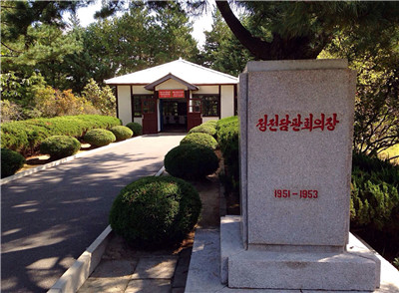  和對峙雙方的武器威力居世界第一，隨時會爆發武裝衝突的世界上最危險的邊境地區，而這一切也使得這裡具有了重要的戰略意義和旅遊價值。
高麗人蔘展示館 |  | 這是一千多年前高麗王朝培養人才的地方也稱‘國子監’，這裡可以找到歷史的見證—1000多年歲數的銀杏樹和櫸木，還保存著朝鮮最大而最完整的高麗青瓷（原物）等1000多件的歷史文物。
合作農場 |  | 通過民宅、商店、幼稚園的參觀可以瞭解朝鮮農民的生活情況。
少年宮 或 中學 |  | 瞭解學生課外小組活動情況並觀看學生演出的文藝節目。  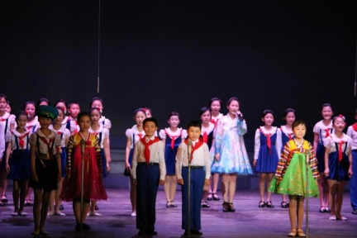  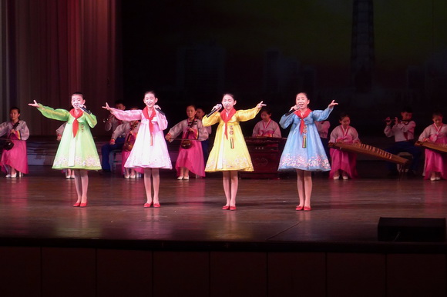
萬景台舊居 |  | 參觀訪問金日成主席誕生並度過童年時代的萬景台舊居。
外賓友誼商店 |  | 選購朝鮮紀念品及伴手禮。 而後搭乘高麗航空班機前往上海。
早餐：酒店內 |  |  |  | 午餐：朝鮮合菜 |  |  | 晚餐：平壤烤鴨
住宿：上海維納斯酒店或桔子水晶或同級；如遇政府徵收或會議滿房，將以同等級替代之。
- 上海 / 臺北
 | 搭乘上海直飛航班回到台灣。
早餐： 酒店內或盒餐 |  |  |  | 午餐：機上餐 |  |  | 晚餐： X
住宿：溫暖的家
※由於高麗航空是使用包機方式運作，一經開票則不能變更，轉讓及退票。由於旅遊團機票均為團隊票，航空
公司不給退票、改票及改期，如果遊客因個人原因臨時自願放棄行程的，機票費用均無法退還，敬請諒解！
※如因航空公司航班調度，導致起飛或降落時間變動，則本公司保留調整餐食之權利，敬請旅客見諒。
※行程安排以當地旅行社為主；會依當地交通狀況前後順序調整，保證景點不會縮減；敬請放心！！
※團費報價已包含60歲以上老人及小孩優惠票，若有產生恕不退還。
※如貴賓為單1人報名時，若經旅行社協助配對卻無法覓得合住的同性旅客時，則需另補單人房差額，差額視
住宿飯店之不同由旅行社另行報價，敬請了解並見諒，謝謝!
※本公司遵照旅行業管理規則之規定，每位旅客投保旅行社責任保險險【意外死殘保額新臺幣二百萬元、意外
醫療保額新臺幣十萬元 (實支實付)】(註：旅客未滿15歲或70歲以上，依法限制最高意外死殘保額新臺幣
二百萬元、意外醫療保額新臺幣十萬元 (實支實付))。另外，依「國外旅遊契約」中規定，本公司有告知旅客
自行投保旅行平安保險之義務。因此，為了確保您的權益及避免出國旅遊可能產生的風險，特別提醒及建議您，
可視需要購買旅遊平安保險及旅遊不便險。

※朝鮮簽證資料：
護照原件（半年以上有效期）、2吋證件照兩張（要白底）、身份證正反面影本、簽證申請書、朝鮮旅遊報名表。
注意：簽證申請截止時間為出發前7天（即5個工作日）的上午10點前收到“朝鮮旅遊報名表”，朝鮮簽證資訊以“朝鮮旅遊報名表”內資訊為準。請真實、準確、完整填寫，並需要確保所填資訊的真實、準確性，如“朝鮮旅遊報名表”內資訊錯誤，將直接導致簽證資訊錯誤，會被北朝鮮方罰款或直接拒簽！凡因客人故意隱瞞真實身份、提供假資料或之前有過朝鮮簽證拒簽史、以及其他個人原因而導致此次簽證被拒簽，所產生的機票、酒店住宿等費用由客人自行承擔，與旅行社無關！

※朝鮮服務標準：
1.用餐：特別安排風味餐：開城特色銅碗套餐、平壤烤鴨、特色小火鍋；全程視航班時刻含餐，用餐時間在飛機
上，落地不補餐，請遊客自行解決。
2.交通：高麗航空客機、當地空調旅遊車，保證每人一個正座。
3.門票：行程中所列景點首道門票。
4.導遊：朝鮮當地中文導遊服務。

※朝鮮旅遊特別注意事項：
1.新聞媒體工作人員在無朝鮮方面特殊邀請的情況下，絕對禁止任何形式的採訪、取材等工作，敬請諒解！
2.出團時務必攜帶有效期內身份證原件、有效期在6個月以上的護照原件。
3.溫馨提醒：為保證旅遊安全，請患有心臟病、氣喘病、癲癇症、精神病、法定傳染病、孕婦及行動不便者等，
或經醫師診斷不宜出遊者請勿報名。
4.由於散客成團的特殊性及國家旅遊局對出境團隊遊客不得擅自離團的規定，遊客在境外需隨團活動。
目前朝鮮尚未開通自助遊，故在朝鮮期間遊客需全程隨團活動，旅遊期間不允許私自離團，不與外籍人士
同行參團，更不允許客人親屬臨時上車參團。任何人不得逾期或滯留不歸。
5.朝鮮不允許短期訪問者（包括遊客）擅自自由活動，更不允許進入非開放（對外國人）景區或商店進行參觀
購物。同時不允許導遊帶領遊客前往對外國人非開放的景區或商店。
朝鮮觀光 旅遊須知
為了讓您的旅行更加順暢愉悅，請您在出發前詳細閱讀我們為您準備的旅遊須知。
您可以攜帶家用攝像機、照相機、平板電腦、遊戲機進入朝鮮。禁止攜帶誹謗朝鮮的刊物、宣傳片，美國、日本、南朝鮮（韓國）電影或者連續劇、媒體專業攝像機、軍用望遠鏡進入朝鮮。不要拍攝朝鮮的軍警人員。當地導遊不允許拍照的地點、落後和不好的景物一定不要拍照。在參觀板門店南北軍事 分界線時，不要和對方的士兵打招呼，以避免不必要的麻煩。入境朝鮮所攜帶的各種宣傳資料、出團 通知書、紀念刊物等書面資料裡，均不允許印有朝鮮人民的偉大領袖的銅像或肖像。否則後果自負。 在朝鮮境內，請全程關閉電子設備的WIFI功能。否則後果自負。朝鮮可以攜帶手機入境。如有需要 在機場購買當地的SIM卡，裝在自己的手機直接打通家人電話。
- 嚴禁在朝鮮進行觀光以外的任何活動及自由活動【如探親、商務考察、新聞採訪、取材等】。 決不允許擅自進入朝鮮百姓的家中。如有需要進行其他活動，應該提前另行申請。
- 您攜帶現金超過人民幣20000元或美金5000元，需向中國海關申報。在朝鮮刷不了信用卡，應該 攜帶現金。您在朝鮮消費可以使用歐元、人民幣、美元。但不能使用朝幣。所以人民幣與朝幣之間 不需要【也不建議您】兌換【物價比較：人民幣1元=朝幣16元】。
- 在朝期間，您要聽從朝方導遊的統一安排，嚴禁擅自脫團自由活動。若遇身體不適等特殊情況，也需要告知朝方導遊，徵得其同意後，方可脫團休息。計畫行程以外的地區，一般不允許參觀。
- 朝方規定，每輛旅遊車將安排兩位導遊。朝鮮導遊是朝鮮國家接待外賓的專業工作人員，一般素質 較高，中文水準較好。要尊重朝鮮導遊的服務與規定。同朝方人員交往，態度要熱情友好、不卑不亢，防止舉止輕浮、言語失態、服飾不整，嚴禁酗酒。要愛護朝鮮的一草一木。若有特殊要求應及時和 隨團領隊協商。
- 在朝鮮沒有強迫自費項目。但會有一些表示中朝友誼的禮節性費用【如朝中友誼塔獻花、萬壽台大 紀念碑金日成主席銅像獻花等，CNY30元/束】。
- 朝鮮景點大部分都有朝語、英語的專門解說員，朝方導遊進行翻譯。在其正常完成講解後，按慣例可以送給其一些小紀念品。
- 行程您將很難買到、吃到新鮮的水果。所以建議您自帶水果入境。赴朝可免稅帶進白酒4瓶、香煙 2條。另外，您可帶些糖果、餅乾、學習用品【贈與少年宮或者中學的小朋友們，以示中朝友誼】 及日常藥品，以備您在朝期間自用。帶入朝鮮的水果不允許再次帶出朝鮮回中國。
- 朝鮮的氣候為溫帶季風性氣候，雨、旱季分明，年平均降水量為1200mm。年均氣溫8-12攝氏度。
- 朝鮮的飲食習慣主要以湯、米飯為主，餐餐必以泡菜下飯，很少用炒菜。團隊用餐上儘量照顧客人的飲食習慣，配以炒菜，但是菜式不多。早餐在酒店的餐廳用。旅遊旺季【遊客多的時候】，一般為 自助餐。旅遊淡季【遊客少的時候】，則為桌餐。桌餐分為方桌【4-6位】與圓桌【8-10位】。 無論方桌還是圓桌，朝鮮的桌餐以份兒餐安排【3-4位/組】。每組上同樣的幾樣菜和主食。 所以在用餐時，一個餐桌上會有同樣的幾盤菜。但是您不必擔心，只要能夠吃得下、吃得慣，在量上是能夠得到保證的。朝鮮的團餐廳環境總體上都很不錯，接待及服務很規範。朝鮮團餐中一般都包含基本酒水【純淨水、當地啤酒、白酒】。儘管有時用不上，我們還是建議您適量帶些食品入境，以備不時之需。
- 因語言不通，您想在平壤搭車，必須要有朝方陪同出面。否則無法自行叫到計程車。
- 朝鮮沒有任何強迫性的旅遊購物，完全自願，也沒有時間上的要求。在朝鮮購物一般不能殺價【國家統一售價】，導遊沒有拿回傭的說法。您在朝鮮購買的商品，一般要保管好購物憑證。以備出境時 朝鮮海關檢查。
- 平壤時間比北京時間提前1個小時。飛機飛行兩個小時即可抵達平壤順安國際機場。在飛機上提前 填寫入境卡、海關申報單、健康檢查證。下飛機後過邊檢。領取托運行李後，通過海關檢查站。 具體為：（1）入境證件檢查【護照、入境卡】（2）取托運的行李【有兩個取行李的傳送帶。過了入境檢查口右手邊即是】（3）海關檢查【海關申報單必須如實填寫電腦、攝像機、貨幣等】。 您在平壤順安國際機場內不要大聲喧嘩，禁止吸煙吐痰。
- 朝鮮國情特殊、風俗獨特。人民十分敬仰領袖，民族自尊心極強。有禮貌、講文明。請您入鄉隨俗，尊敬朝鮮的國家領袖【稱呼為：金日成主席、金正日將軍、金正恩同志】。我們赴朝旅遊的宗旨是 通過民間交往，加強國民的傳統友誼，增進人民之間的瞭解，朝鮮實行的則是國家計劃經濟。 所以，您對朝鮮國家的政治、經濟狀況不要妄加評論，不要把自己的觀點強加於人。
- 要講究文明禮貌。特別要杜絕隨地吐痰、亂扔煙頭、隨手扔果皮等。不能橫穿馬路、踩踏草坪。

조선민주주의인민공화국입국사증신청서
朝鮮民主主義人民共和國入境簽證申請書
APPLICATION FOR ISSUE OF VISA OF THE
DEMOCRATIC PEOPLE`S REPUBLIC OF KOREA
이름
姓名
Name in full
성별  性别  Sex(M/F) |  |  |  |  | 생년월일  出生年月日  Date of birth
민족별  民 族  Nationality |  | 漢族 |  |  | 국적  國籍  Citizenship |  |  |  | R.O.C
출생지
出生地
Place of birth
현주소
現住址
Present address
현직장직위
現單位及職位
Current working place & position
려권종류 및 번호  護照種類及號碼  Number of passport |  |  |  |  |  |  |  | 발급날자  簽發日期  Date of issue
려권발급기관  護照簽發機關  Authority of issue |  |  | M.O.F.A |  |  |  |  | 발급장소  簽發地點  Place of issue |  |  |  | R.O.C
방문목적  訪問目的  Purpose of journey |  |  | 旅遊
초청기관 및 초청자의 이름, 주소, 직장직위
邀請機構及邀請者的姓名，位址，單位及職位
Name, address, occupation of the inviter or inviting agency
입국예정일  入境日期  Date of entry | 年 月 日 |  |  |  |  | 출국예정일  出境日期  Date of exit |  |  |  |  | 年 月 日
동반자의 이름, 성별, 년령, 국적, 본인과의 관계
同伴者的姓名，性別，年齡和國籍，與本人關係
Name, age, sex, citizenship and relationship of the accompanying with you
조국을 방문한 일이 있는가?(언제 무슨 일로?)
您何時因何事到過朝鮮民主主義人民共和國
The last visit to D.P.R.K(when and what for)
비고  備註：  Remarks |  |  |  |  |  |  | 本人聯繫電話：
신청자수표:  申請人簽字:  Signature of application: |  |  |  |  |  |  |  |  |  | 날자:  日期: 年 月 日  Date:

